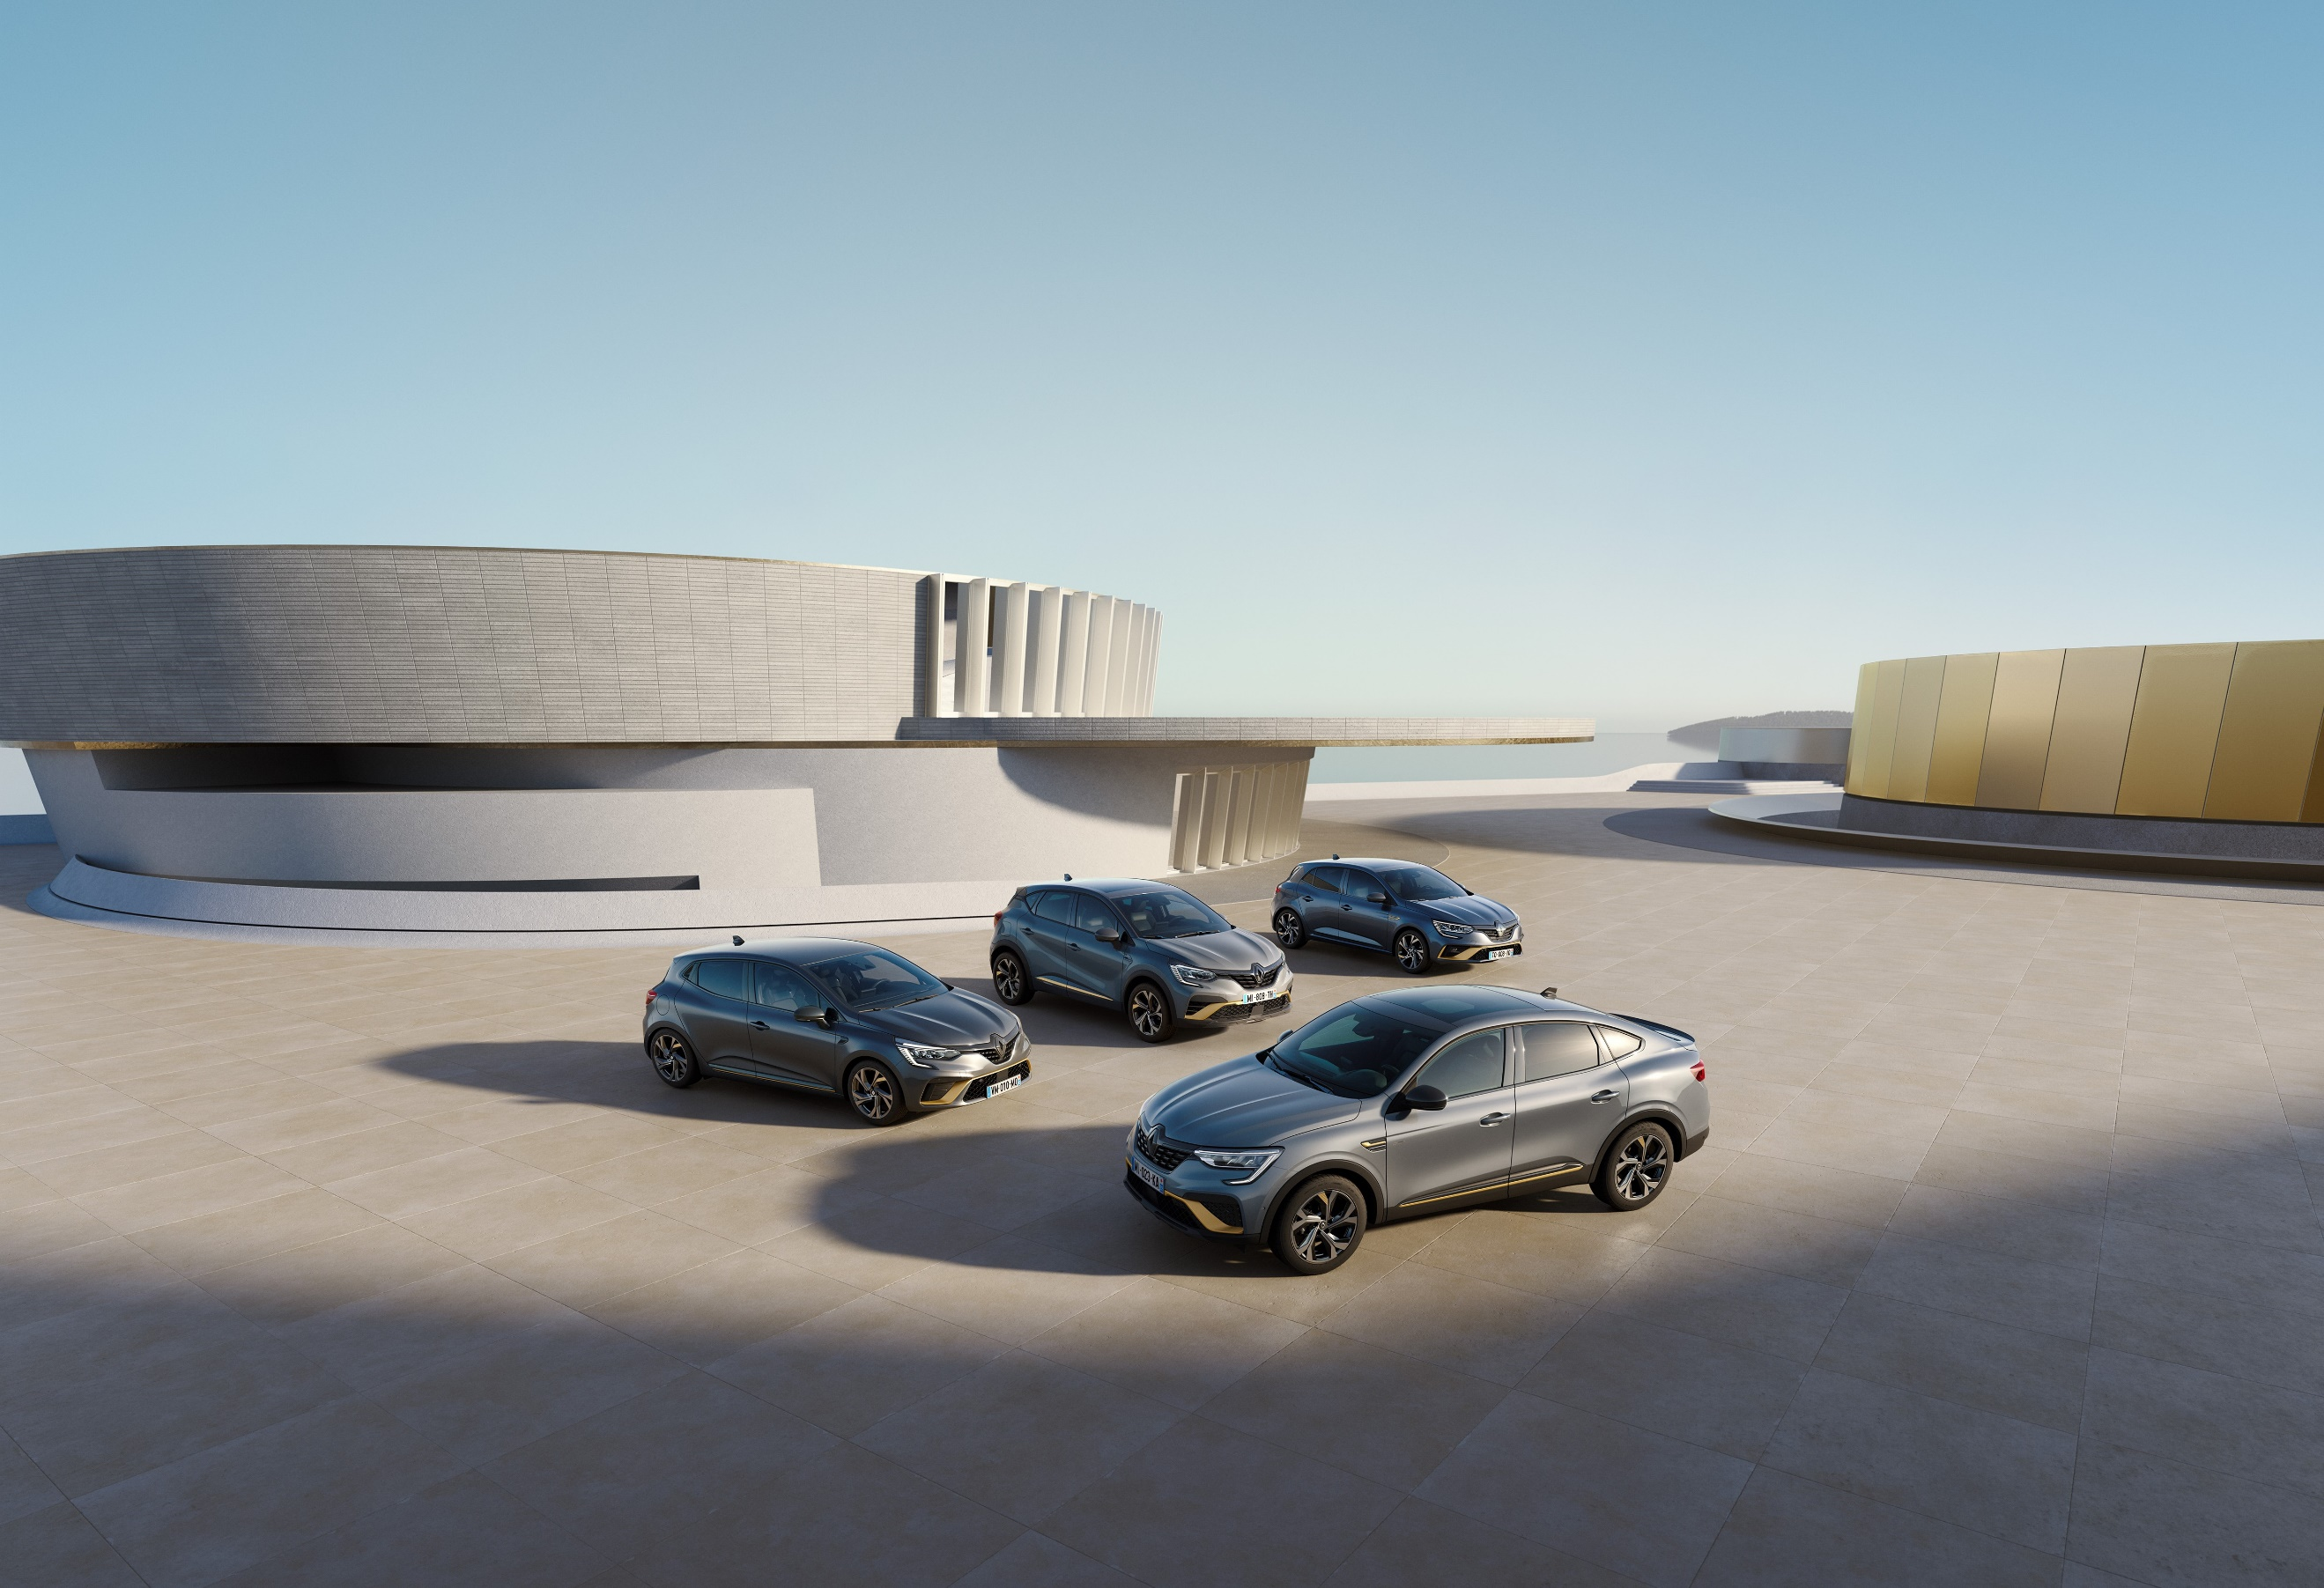
VERSIONE SPECIALE E-TECH ENGINEERED: UN NUOVO STILE PER UNA NUOVA VITA CON LA TECNOLOGIA IBRIDA RENAULT
06/06/2022
DA GIUGNO, RENAULT PROPONE LA NUOVA VERSIONE SPECIALE E-TECH ENGINEERED DISPONIBILE ESCLUSIVAMENTE PER LE MOTORIZZAZIONI E-TECH HYBRID E HYBRID PLUG-IN SUI MODELLI ARKANA, MEGANE BERLINA e SPORTER, CLIO E CAPTUR.

La versione speciale E-Tech engineered ispirata al design di Nuova Megane E-Tech Electric porta una ventata di modernità alle quattro autovetture già disponibili sui mercati europei ed internazionali.
La versione speciale E-Tech engineered mantiene tutti i vantaggi e gli equipaggiamenti che hanno decretato il successo dell’allestimento R.S. Line, aggiungendo un nuovo design con un trattamento di colori e materiali alla moda, alto di gamma e, al tempo stesso, sportivi.
LOOK ALTO DI GAMMA E SPORTIVO
Il design esterno della versione speciale si distingue per i componenti accentuati dalla tinta Warm Titanium, come la lama F1® nella parte inferiore del paraurti anteriore, le modanature laterali e posteriori della scocca e i badge dei cerchi. Un altro elemento distintivo è l’emblematica losanga della Marca posizionata all’anteriore e al posteriore che diventa nero lucido, così come le lettere che compongono il nome del modello. Per completare il look, un nuovo badge E-Tech hybrid o Plug-in-hybrid è visibile sul portellone posteriore del veicolo, elemento significativo che si ritrova su tutti i modelli elettrificati della gamma Renault. Infine, la versione è contraddistinta da un elegante sticker dalla grafica incisiva posizionato sulla porta del conducente. Diverse tinte di carrozzeria saranno proposte, in base ai veicoli.
Nell’abitacolo, si riscontra la stessa volontà di coerenza visiva e personalità del design con sellerie con cuciture Warm Titanium e linee decorative dorate sulla plancia e le bocchette dell’aria. Il volante, invece, è caratterizzato dall’emblematica E della firma E-Tech. Sui battitacco è integrato un design specifico che rimanda a quello dello sticker esterno. Questi nuovi dettagli conferiscono un look elegante al veicolo nel suo complesso.

TECNOLOGIA IBRIDA

Pioniere dei veicoli elettrici da oltre un decennio, Renault prosegue la democratizzazione del suo know-how con soluzioni di mobilità accessibili a tutti. Per rispondere alle esigenze di tutti gli utenti, Renault ha sviluppato due tipi di motorizzazioni: E-Tech hybrid e E-Tech plug-in hybrid.

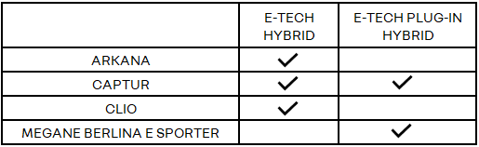

APERTURA DEGLI ORDINI IN ITALIA

L’allestimento E-Tech engineered sarà disponibile in Italia da Giugno su Clio, Arkana, Megane Berlina e Megane Sporter. In un secondo momento saranno aperti gli ordini per Captur.

Contatto stampa Gruppo Renault Italia:
Paola Rèpaci– Renault/ Alpine Product & Corporate Communication Manager
paola.repaci@renault.it Cell: +39 335 1254592
Tel.+39 06 4156965
Siti web: it.media.groupe.renault.com/; www.renault.it
Seguici su Twitter: @renaultitalia

